教科研平台教师申报项目操作手册

1.登录平台

1.1通过浏览器打开平台网址<https://sxjztc.fanya.chaoxing.com>，点击最上方的教科研平台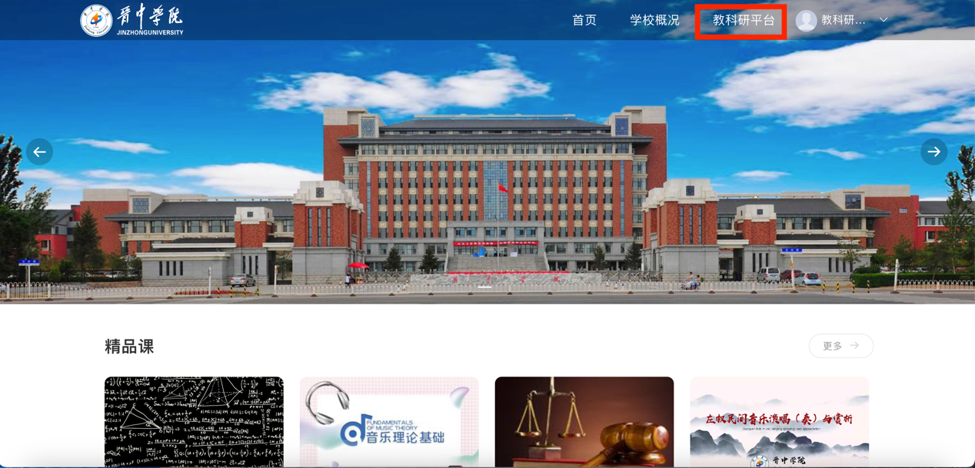

1.2也可以直接通过浏览器打开平台网址<http://sxjztc.kypt.chaoxing.com>

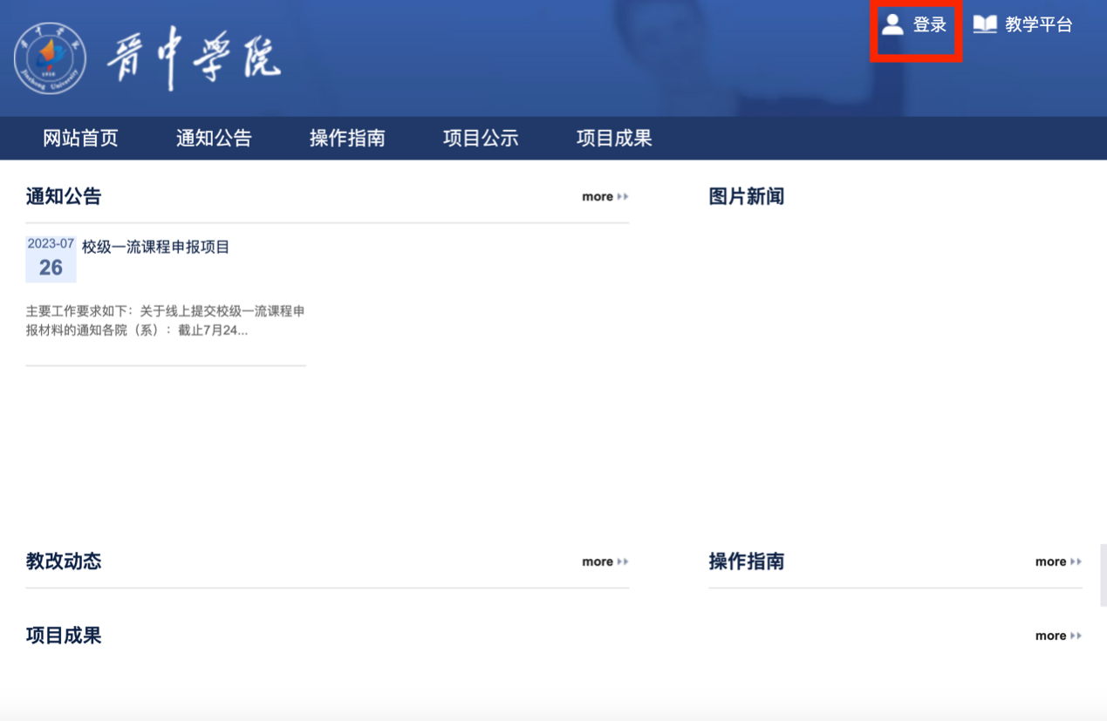

2.如果老师已经在手机APP学习通上绑定了工号，请直接使用学习通APP扫码登录；

如果老师未在手机APP学习通上绑定工号，请先使用手机APP学习通进行绑定工号，具体步骤如下：

首先打开手机APP学习通，第一次使用手机号登录。然后手机端点击学习通下方“我”——“头像”——“绑定单位”--“添加单位”，单位名称处输入**学校代码码：6470**，此时会自动弹出下拉框，弹框中选择本校单位：晋中学院，之后按照引导输入自己的工号。

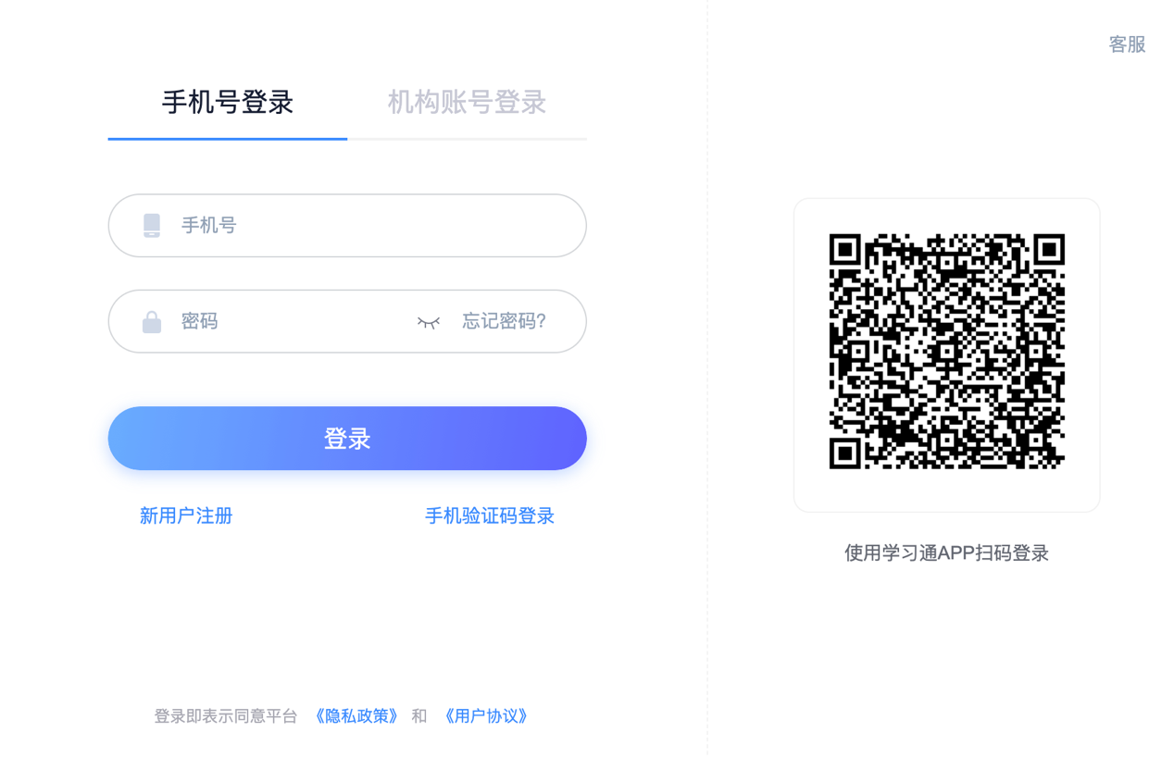

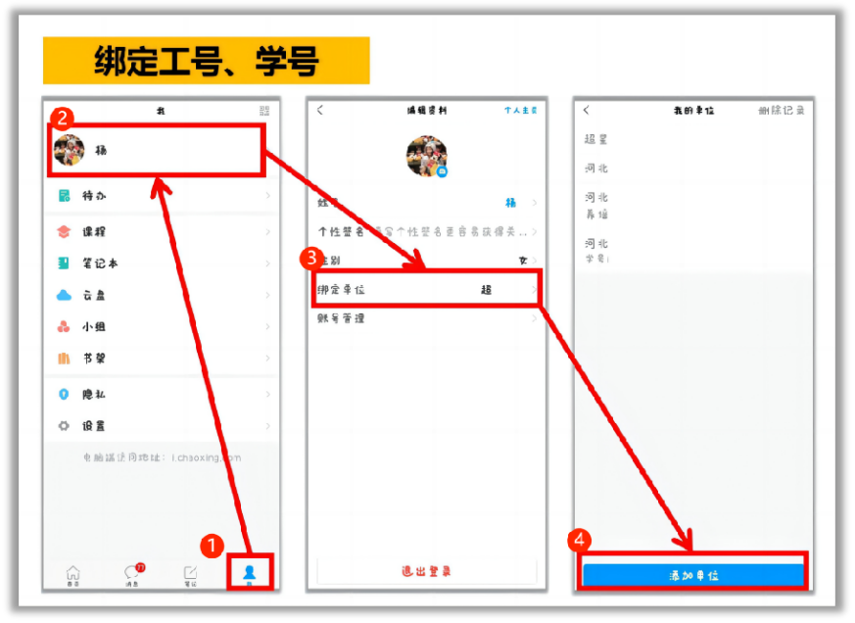

3.登录之后点击工作台

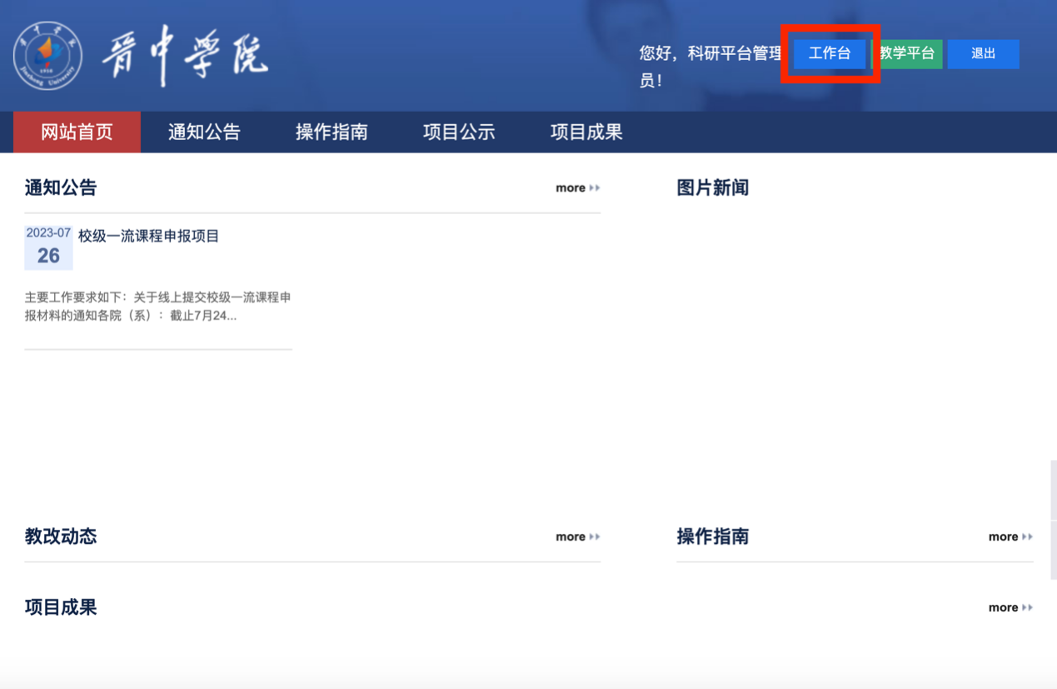

4.点击在线申报

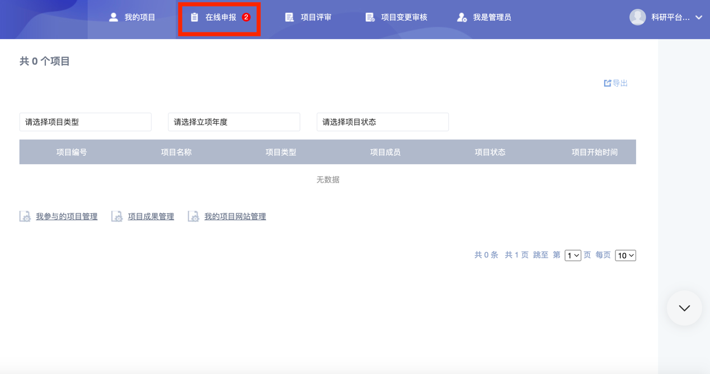

5. 找到本次要申报的项目，点击申报

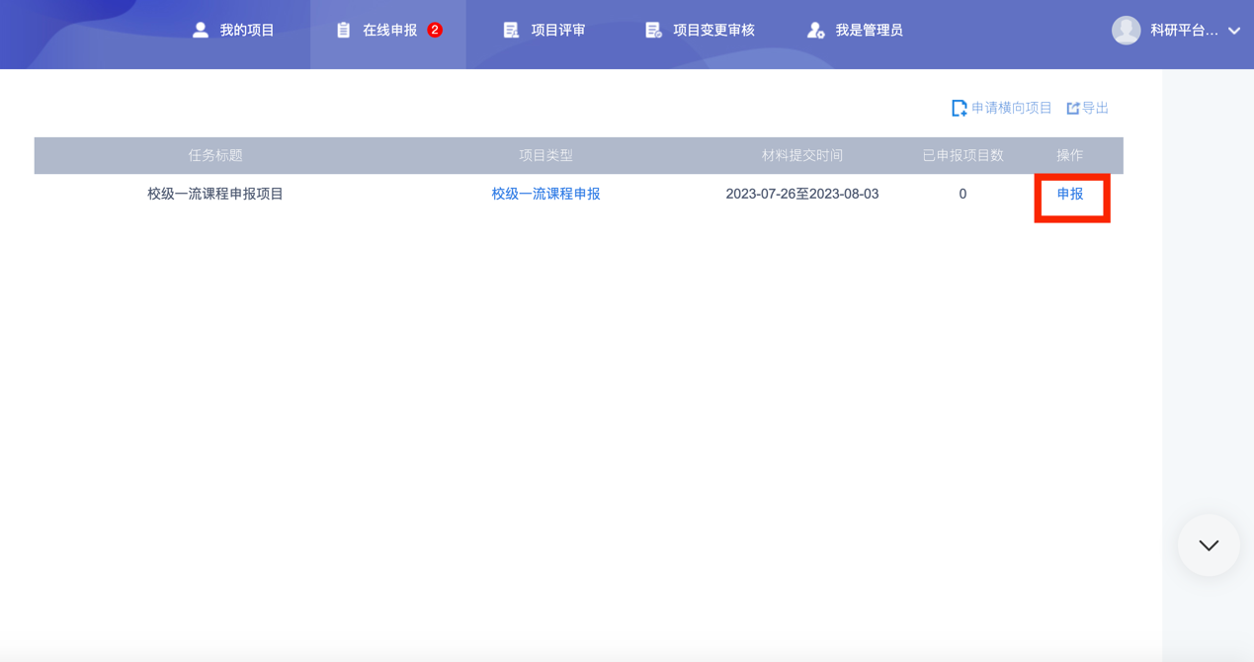

6.填写对应内容，有星号的为必填项目，课题团队成员可以直接新增，点击红框处即可

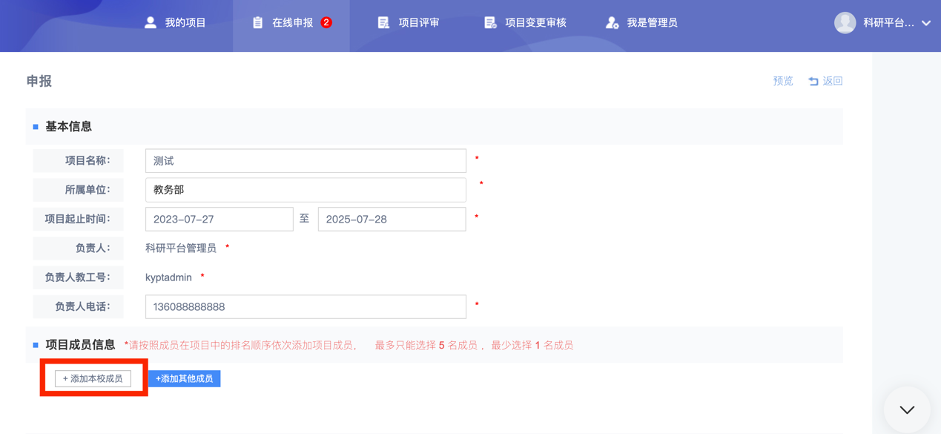

7.申报的时候点击上传附件即可，注意，如果要完成申报，请务必点击提交

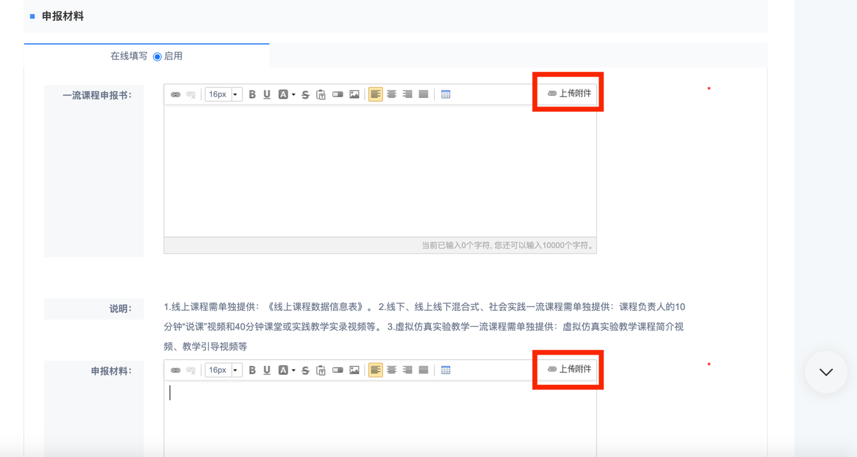

8.如果项目提交之后有要修改的内容，点击我的项目，点击管理

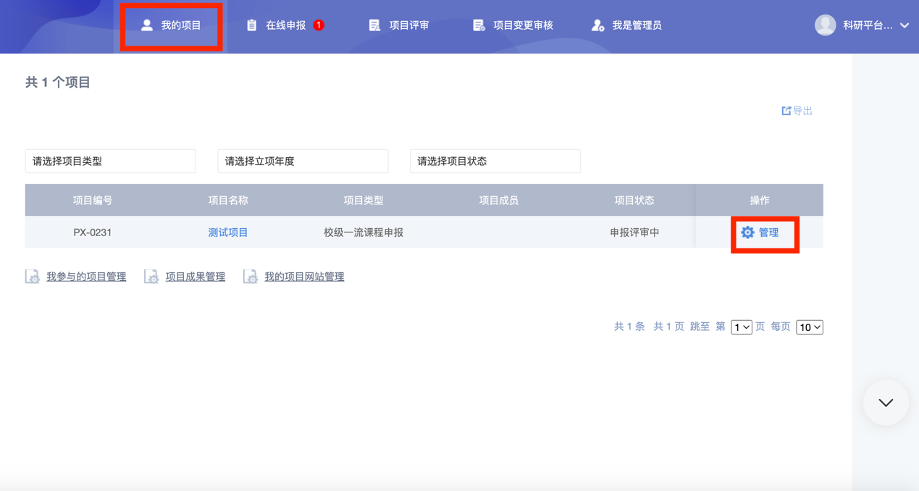

9.点击项目撤回即可

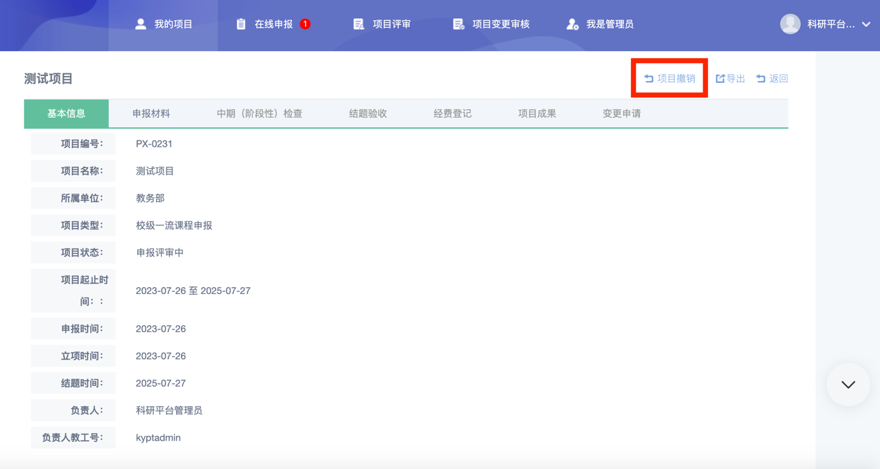

10.项目撤回仅适用于专家评审之前，如果专家评审之后再点击撤回，将无法参加后续项目

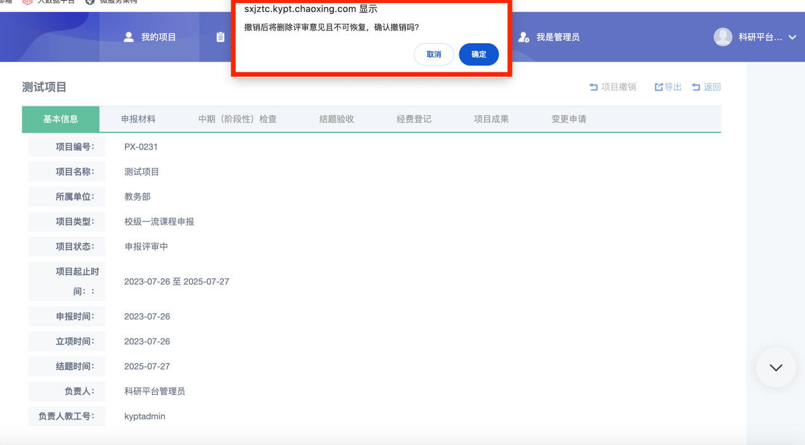

11.在专家评审前项目撤回以后，点击继续申报，就可以再次申报，且原先填写的内容还在，修改需要修改的内容即可。

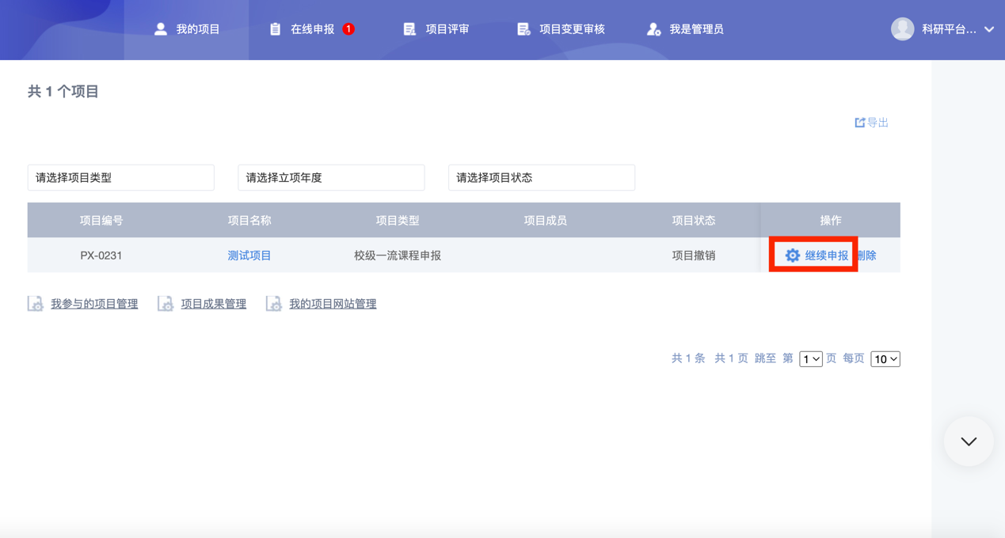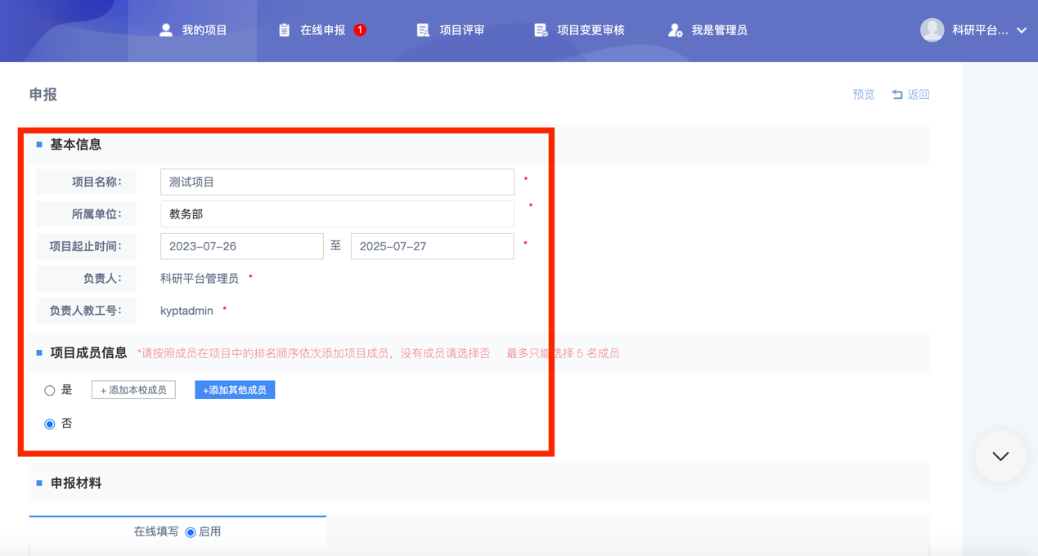

注：如有问题，可以联系超星张玮，电话13603556585